津山市営墓地公募案内

津山市営墓地の使用者を次のとおり募集します。

１．場所、区画数、１区画永代使用料
○沼墓地 ６区画 ４８，０００円 （津山市沼463）
○志戸部墓地 ２区画 ３６０，０００円 （津山市志戸部380）
※１区画の広さは４㎡です。
※上記墓地は、前使用者から返還になったもので、新設墓地ではありません。

２．使用の条件
・使用できる区画は１世帯につき１区画です。
・墓地は永代貸付であり、所有権の移転は行われません。

３．応募の資格
・平成３０年３月２３日現在で津山市に１年以上居住している者

４．応募期間
平成３０年３月１日（木）～平成３０年３月２０日（火）

５．応募の方法
津山市環境生活課へ所定の用紙で申し込んでください。
※同一世帯から複数人の申し込みは受け付けません。
（同一世帯とは、住民基本台帳上の一つの世帯をいう）
※応募者は、沼、志戸部の２ヶ所のうち１ヶ所だけを選択して申し込んでください。

６．選考の方法
・応募者が募集区画を超えた場合は、使用者および使用区画を抽選で決定します。
また、応募者が募集区画を超えない場合は使用区画を抽選で決定します。

〈抽選会〉
日 時 ： 平成３０年３月２３日（金）
会 場 ： 津山市役所２階 ２０２会議室
受 付 ： 午後１時３０分～午後２時００分
抽選開始 ： 午後２時００分～
※当日の受付順に予備抽選を行い抽選券を引く順番を決め、本抽選を行います。
※当日、申請者が来られない場合は、委任状を持参する代理人を認めます。
※当選の権利を他人に譲渡することは認めません。
７．当選後の使用許可
・墓地使用許可書は、使用場所の決定後、使用料の納付と同時に交付します。
・使用料の納付と併せて戸籍謄本、住民票（世帯全員の記載のあるもの）各１通の提出が必要です。
・墓地使用許可書は、使用期間中の権利書の代わりとなるものですので大切に保管してください。
※期限までに手続きが終了しない場合は当選無効とします。
※使用料は津山市役所環境生活課窓口で納付してください。

８．使用にあたっての主な注意事項
○墓石等工作物の制限
墓石等工作物を設置するときは、次の工作物の基準に基づいて、「墓地内工作物許可申請書」により市の許可を受けてください。
・墓碑又はこれに類する設備の高さ ：地表から2.5ｍ以内
・盛り土の高さ ：地表から0.8ｍ以内
・周囲の土留め工事は、石又はコンクリートその他これに類する資材を用い雨水等で露出又は崩壊しないよう整備すること。
・隣接地との境界に、上瓦及び板塀等を設け、又は植樹するなど他に迷惑を及ぼす設備を設置しないこと。

○納骨について
墓地は焼骨の埋蔵目的以外には使用できません。納骨するときは、「埋火葬許可証」または「改葬許可証」を提出してください。
○譲渡等の禁止
墓地の使用権は、他に転貸し又は譲渡することはできません。
○使用許可の取り消し
次の場合は、許可の取り消しになることがありますので注意してください。
・使用目的及び許可を受けた時の条件に違反したとき。
・使用権を他に転貸し又は譲渡したとき。
・法令又は津山市営墓地条例若しくはこの条例に基づく指示に違反したとき。
○墓地の管理
使用者において適正に管理をしてください。
○墓地の返還
使用者は墓地が不要になった場合は、速やかに市に届け出て墓地を現状に復し、返還していただきます。この場合、使用料の還付はありません。
○使用の継承
墓地の使用は、祭しを相続する者のほかは継承することができません。

○使用権の消滅
下記の場合は使用権が消滅したものとみなします。
・使用者が死亡した日から起算して5年を経過しても継承者の届けがないとき。
・使用者が住所不明となって10年を経過したとき。

○代理人の選定
市外へ転出した使用者は、速やかに市内に居住し、かつ、墓地を管理できる代理人を定めて市に届け出なければなりません。

（お問い合わせ先）
津山市役所 環境生活課 電話３２－２０５５

市営沼・志戸部墓地位置図
○市営沼墓地（津山市沼463番地）
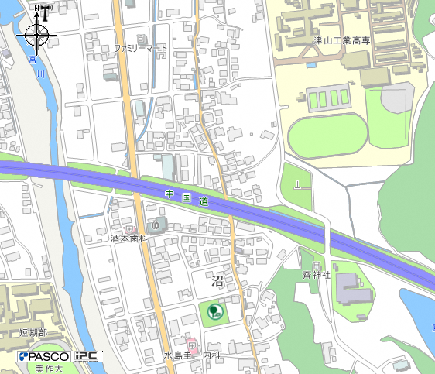

市営沼墓地

※駐車場はありませんのでご注意ください。

○市営志戸部墓地（津山市志戸部380番地）
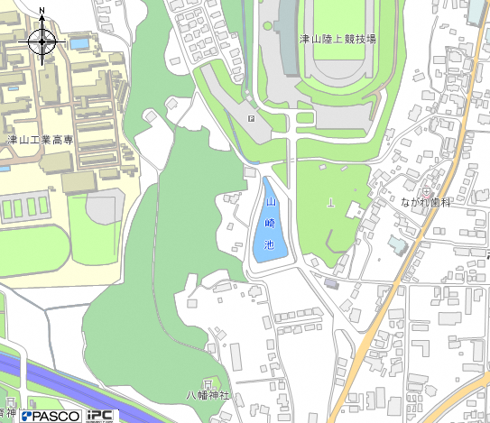

市営志戸部墓地

※駐車場に限りがありますのでご注意ください。

